尼古拉斯·范尼尔（Nicolas Vanier）
作 品 推 荐

作者简介：

尼古拉斯·范尼尔（Nicolas Vanier），一年之中的大部分时间都用来探险，除此之外的时间他与妻子和两个孩子生活在美丽的卢瓦尔河谷区域。范尼尔著有多部旅行文学及探险小说，可谓本本畅销。其中，《雪中黄金》（GOLD IN SNOW）正被改变成电影，即将上映。

更多资料、图片可从作者网站中获取：
http://www.m6.fr/l_odyssee_sauvage/

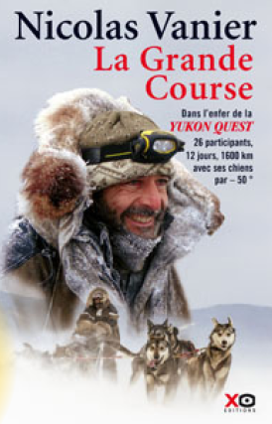
中文书名：《伟大的征程：世界上最难的雪橇赛》
英文书名：THE GREAT RACE
作 者：Nicolas Vanier
出 版 社：XO EDITIONS
代理公司：ANA/Anna Dai
出版时间：2015年10月
代理地区：中国大陆、台湾
页 数：308页
审读资料：法文电子稿，英文样章
类 型：非虚构
·法国首印50,000册

内容简介：

加拿大育空狗拉雪橇赛（The Yukon Quest），全程1600公里，14只雪橇狗，11天，从加拿大到阿拉斯加穿越种种山地险境——全世界只有26人有勇气参加，而尼古拉斯·范尼尔便是其中之一。育空赛追寻的是古人寻金探险的脚步，从加拿大白马市一直到阿拉斯加的费尔班克斯，在这一旅程中，尼古拉斯面临着极致的严寒、陡峭的山峰和无边无际的雪原所带来的孤独无助。

2015年2月7日，经过3年的训练，尼古拉斯终于有了充足的信心报名参加了这一赛事。“我的雪橇狗们，一共14只，两两一排，它们看起来歇斯底里、一团混乱、眼底都是疯狂的神色……”尼古拉斯在他的记录里如此写到。比赛的伊始痛苦得像在地狱里挣扎，他成百上千次地想要放弃、退赛，受不了铺天盖地而来的困境和绝望，然而最终他还是到达了终点，并赢得了参赛选手中前十名的成绩。

在《伟大的征程》（THE GREAT RACE）一书中，尼古拉斯·范尼尔坦诚地传递了自己的恐惧、疲惫与无助，但是也充满了与雪橇狗行进14天的过程中独一无二、无可取代的快乐与惊奇。这一伟大的成就是尼古拉斯的，也是所有雪橇狗的。

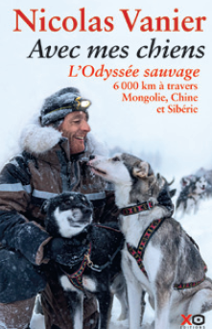
中文书名：《探险家与雪橇狗-探访不为人知的秘境》
英文书名：OF DOGS AND SNOW. THE WILD ODYSSEY
作 者：Nicolas Vanier
出 版 社：XO EDITIONS
代理公司：ANA/Anna Dai
出版时间：2014年10月
代理地区：中国大陆、台湾
页 数：352页
审读资料：电子稿
类 型：非虚构
·销量超过80,000册
·授权全球3种语言

内容简介：

尼古拉斯·范尼尔对于北方雪域的向往仿佛是源自于血液之中，是一种无法遏制的激情。在这本书中，他带领我们穿越无人问津的原始领域，从西伯利亚一路穿过中国边疆、蒙古，抵达神秘的贝尔加湖之岸。全长6000公里的旅途，一路走来，与范尼尔相伴是他忠诚的雪橇狗儿们。

一路上，范尼尔和他的雪橇狗不得不面对严酷的生存环境——平均零下50摄氏度的低温令人难以承受，绵延不绝的暴风雪让人迷失方向，还有雪地中极难被察觉的各种陷阱、坑谷……

尽管如此，在这场旅途中，范尼尔也与很多有趣之人萍水相逢。以捕猎为生、设陷技巧高桥的猎人，凿冰求食的渔夫，在雪域依然能够自由自在、与自然和谐相处的游牧民，以及各种神奇的雪域生物。更为重要的是，范尼尔与他的雪橇狗惺惺相惜，紧密关联。一路走来的艰辛、人与犬之间的信任令人动容。

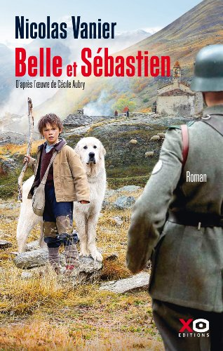
中文书名：《贝拉和塞巴斯蒂安》
英文书名：BELLE AND SEBASTIAN
作 者：Nicolas Vanier
出 版 社：XO EDITIONS
代理公司：ANA/Anna Dai
页 数：374页
出版时间：2013年5月
代理地区：中国大陆、台湾
审读资料：电子稿
类 型：小说
·由尼古拉斯·瓦尼尔执导的新电影于2013年圣诞节在法国上映。

内容简介：

尼古拉斯·瓦尼尔创作了新版本的《贝拉和塞巴斯蒂安》，讲述二战期间，一个孤儿和比利牛斯山地犬之间的友谊的故事。

阿尔卑斯山高处有一个村庄，在那儿，山顶亲吻着云朵，云下羚羊和土拨鼠赛跑，生活甜蜜安稳，直到有一天，德国人到来，野兽出现：一个嗜血的怪物，它漫步在山间，咬死绵羊。全村的人都想杀死它。除了塞巴斯蒂安，他是一个在山间长大的野孩子，他发誓要击败野兽。他得到了大家的簇拥——凯萨，他沉默的爷爷，姐姐一样的安吉丽娜，还有年轻的山村医生威廉姆。他们下决心要和德国入侵者抗争到底，还要时刻躲避中尉彼得·布劳恩恶意的监视。

当面包师安吉丽娜，不得不给布劳恩的军队提供面包时，威廉姆医生在帮助犹太人穿越边界线逃往自由。1943年圣诞夜，威廉姆受了伤，无法到山顶和一个等待他的犹太家庭会和。安吉丽娜、塞巴斯蒂安和贝拉需要冒着生命危险确保逃亡者安全越境。

战争充满了惊险，真相也永远都不是我们所期望的。但在如此恢弘的背景下，也一定有这样一个讲述勇气、友谊和爱的美丽故事。

谢谢您的阅读！
请将回馈信息发至：戴园园 （Anna Dai）
安德鲁﹒纳伯格联合国际有限公司北京代表处
北京市海淀区中关村大街甲59号中国人民大学文化大厦1705室, 邮编：100872
电话：010-82504206
传真：010-82504200
Email: Anna@nurnberg.com.cn
网址：www.nurnberg.com.cn
微博：http://weibo.com/nurnberg
豆瓣小站：http://site.douban.com/110577/
微信订阅号：ANABJ2002

